УДК 532.5
А.Б. Мелентьев, Е.Л. Тарунин
г. Пермь

РЕЗОНАНС при МОДУЛЯЦИи УСКОРЕНИЯ
СВОБОДНОГО ПАДЕНИЯ в задачах о СВОБОДНОЙ КОНВЕКЦИИ при подогреве снизу

Методами математического моделирования исследованы резонансные эффекты, возникающие при модуляции ускорения свободного падения в случае тепловой конвекция жидкости, подогреваемой снизу. Решались две задачи: о тепловой конвекции в горизонтальном слое, описываемой системой трех обыкновенных дифференциальных уравнений Лоренца и конвекция в плоской полости квадратного сечения. Модуляция силы тяжести (симметричная и асимметричная) была вызвана перемещением полости в вертикальном направлении. Выяснено, что за порогом устойчивости равновесия максимальный отклик на модуляцию соответствует первой зоне параметрического резонанса, отклонение от симметрии колебаний приводит к увеличению амплитуды колебаний характеристик конвективного течения.

Введение

Рассматриваемая модуляция была вызвана смещением слоя и полости в вертикальном направлении по закону
(1)
Вторая производная от смещения (1) создавала дополнительное модуляционное ускорение.
(2)
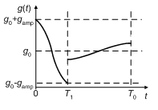
Рис. 1. Модуляционное ускорение при

Параметрами модуляции являются: амплитуда – а, полный период модуляции – Т₀ и параметр асимметрии – . Значение параметра асимметрии, равное единице, соответствует симметричной модуляции. Эффекты, связанные с влиянием параметра асимметрии, были изучены в различных задачах [1]. В наших исследованиях параметр асимметрии равнялся 2, амплитуда смещения а – 0.1, а частота модуляции изменялась в связи с поиском резонансных эффектов.
Для описания движения жидкости в горизонтальном слое, подогреваемом снизу, использовалась модель Лоренца [2, 3]. При модуляции силы тяжести согласно (2) уравнения Лоренца имели вид
(3)
где
(4)
Система уравнений (3) решалась методом Рунге-Кутты 4-го порядка. Влияние модуляции часто изучается для высокочастотного предела с использованием метода усреднения [4]. В нашей работе рассмотрены частоты, сравнимые с частотой собственных колебаний.
В случае квадратного сечения полости уравнения конвекции соответствовали приближению Буссинеска [5, 6]:
(5)
где есть сумма постоянной и модуляционной компонент числа Грасхофа. Модуляция ускорения свободного падения входит в модуляционную компоненту числа Грасхофа:
(6)

Уравнения (5) записаны в переменных функции тока и вихря скорости. Граничные условия соответствовали твердым непроницаемым границам с заданной температурой Без учета модуляции такая задача решалась в работе [1].

1. Результаты решения задачи конвекции в слое

При решении данной задачи использовались параметры, часто применяемые в модели Лоренца [3]:
σ = 10, b = 8/3. | (7)
В случае отсутствия модуляции стационарное решение для моды х соответствует корневому закону Ландау при 1 < r < 25:
((8)
Выход на стационарное решение характерен при r 24 (при r = 24 выход на стационарное решение потребовал более 60 единиц безразмерного времени). При r = 25 установления стационарного решения нет, величина x(t) колеблется в пределах $\left|x\right|≤\text{15}$ (иногда происходит смена знака), а величина z, характеризующая безразмерный тепловой поток, меняется в пределах от 5 до 35.
В надкритической области (r > 2) выход на стационарное решение осуществлялся затухающими колебаниями. На рис. 2 представлена зависимость x(t) при r = 5 и начальном состоянии x(0) = 0.1, y(0) = 0, z(0) = 0.

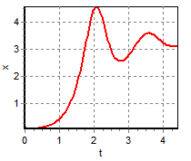
Рис. 2. Зависимость x(t) при r = 5

Как видно, стационарное решение установилось после нескольких колебаний. Полагалось, что стационарное решение получено при выполнении неравенства
((9)
в котором $τ$– шаг по времени, а n – номер шага по времени. Шаг по времени обычно равнялся 0,0001. В случае асимметричной модуляции корректировался шаг по времени, чтобы обеспечить точность расчета в точках разрыва ускорения (см. рис. 1).
Период собственных колебаний T${}_{0}$ определялся по расстоянию между соседними максимумами в зависимости от x(t). Зависимость собственной частоты от безразмерного числа Релея представлена на рис. 3.

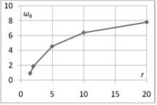
Рис. 3. Зависимость циклической частоты
затухающих колебаний от числа Релея

Для зависимости $ω_{0}(r)$, отображенной на рис. 3, с помощью метода МНК найдена приближенная формула, справедливая при 1,5<r<15:
(10)
При включении модуляции (обычно это включение задавалось с начального момента времени) анализировался процесс выхода на регулярные колебания с точностью 0,1%. В качестве примера на рис.4 представлены установившиеся колебания при r = 5, $ω$= 9,11 для симметричных (а) и асимметричных колебаний (б, ).

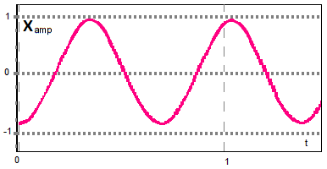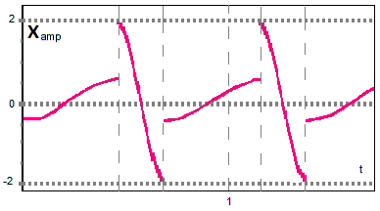
а б
Рис. 4. Установившиеся колебания при симметричной (а)
и асимметричной (б) модуляции для r = 5
Заметим, что амплитуда модуляции пропорциональна квадрату циклической частоты. В отраженном на рис. 4 случае амплитуда асимметричной модуляции составила ≈36% от постоянной составляющей числа Релея. Согласно корневому закону (8) при низкой частоте модуляции (ω = 4,55 при r = 5) можно было бы ожидать следующего размаха колебаний:

(11)

Полученное значение составляет около 42% от максимального ожидаемого.
Результаты расчетов при трех значениях числа Релея (r=2, 5, 10) и переборе частоты модуляции в виде зависимости амплитуды моды x, как разности между максимальным и минимальным значением за период, от частоты модуляции представлены на рис. 5–7. Заметно, что наибольшая амплитуда примерно (отклонение в бóльшую сторону не превышает 50%) соответствует удвоенной собственной частоте. Этот факт свидетельствует о параметрическом резонансе, хотя считать этот резонанс чисто параметрическим, по-видимому, нельзя (при параметрическом резонансе в случае отсутствия модуляции справедливо нулевое решение).

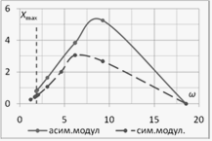
Рис. 5. Амплитудная кривая при r = 2

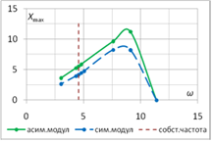
Рис. 6. Амплитудная кривая при r = 5

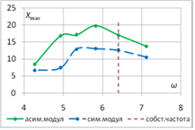
Рис. 7. Амплитудная кривая при r = 10

2. Результаты решения задачи о конвекции
в полости квадратного сечения

Система (5) решалась по явной двухслойной схеме с аппроксимацией первых производных центральными разностями. Шаг по времени вычислялся по формуле
. (12)
Уравнение Пуассона для функции тока решалось на каждом шаге по времени методом последовательной верхней релаксации с оптимальным параметром релаксации [7] до выполнения неравенства
. (13)
Вихрь скорости на границах определялся по формуле Тома. Шаг квадратной пространственной сетки равнялся 1/40 (проверочные расчеты выполнялись с шагом 1/60). В процессе вычисления следили за тем, чтобы сеточное число Рейнольдса [7] не превосходило 2.
Для варианта без модуляций подтверждена корневая зависимость максимума функции тока (закон Ландау) от числа Грасхофа:
, (14)
справедливая c погрешностью 1% при Gr < 58⋅10³. Заметим, что число Прандтля в расчетах было равным 1 и потому число Релея равно числу Грасхофа. Зависимость максимума функции тока от числа Грасхофа в интервале до Gr = 70⋅10³ представлена на рис. 8.

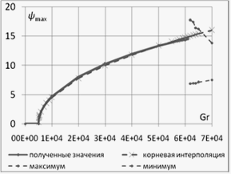
Рис. 8. Зависимость максимального значения
функции тока от числа Грасхофа

Корневая зависимость (14) соответствует штриховой линии (максимальное относительное отклонение от корневой зависимости не превышает 1%). Найдена также зависимость собственной частоты от числа Грасхофа (рис. 9), где частота затухающих собственных колебаний определялась аналогично п.1. Зависимость приближенно описывается формулой, справедливой при 7⋅10³ < Gr < 40⋅10³ с погрешностью не более 1%:
(15)
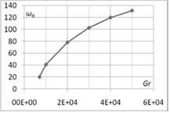
Рис. 9. Зависимость собственной частоты
от числа Грасхофа

Как и в модели Лоренца, выход на стационарное решение осуществлялся затухающими колебаниями. В качестве начального состояния обычно принималось стационарное решение с возмущением вихря скорости в центре полости: .
При Gr > Gr${}_{}≈$62⋅10³ процесс установления приводил, как и в работе [1], к регулярным колебаниям. На рис. 10 представлена зависимость амплитуды функции тока, как разности максимального и минимального значения, от частоты модуляции при Gr = 70⋅10³.

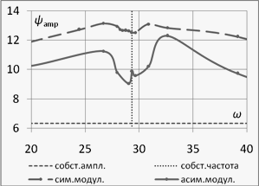
Рис. 10. Амплитудная кривая при Gr = 70⋅10³
Выводы

Найдена зависимость частоты затухающих колебаний в процессе установления стационарного решения от числа Релея для двух задач тепловой конвекции $ω_{0}(r)$. Показано, что в области стационарного решения максимум резонанса соответствует удвоенной частоте ($ω_{}≈2ω_{0}$) как при симметричной, так и при асимметричной модуляции. Амплитуда колебаний, вызванная асимметричной модуляцией в области существования стационарных решений, выше амплитуды колебаний при симметричной модуляции. В области существования колебательных режимов ситуация иная.

Библиографический список

- Тарунин Е.Л. Обзор особенностей асимметричных колебаний // Проблемы механики и управления: Нелинейные динамические системы. Пермь, 2005. №37. С.169–187.
- Лоренц Э.Н. Детерминированное непериодическое течение // Странные аттракторы: сб. переводных статей. Новое в зарубежной науке. М.: Мир, 1981. №22. С.88–116.
- Кузнецов С.П. Динамический хаос. М.: Изд-во физ.-мат. лит-ры, 2001. 296 с.
- Найфэ А.Х. Введение в методы возмущений. М.: Мир, 1984. 535 с.
- Гершуни Г.З., Жуховицкий Е.М. Конвективная устойчивость несжимаемой жидкости. М.: Наука, 1972. С.242–255.
- Гершуни Г.З., Жуховицкий Е.М., Трунин Е.Л. Численное исследование конвекции жидкости, подогреваемой снизу // Изв. АН СССР. Механика жидкости и газа. 1966. №6.
- Тарунин Е.Л. Вычислительный эксперимент в задаче свободной конвекции: учеб. пос. Иркутск: Изд-во Иркут. ун-та, 1990. 228 с.

 © Мелентьев А. Б., Тарунин Е. Л., 2010

